【巩固练习】
一、选择题
1.（2015•江阴市模拟）﹣5的相反数是（ ）
A．5 B．-5 C．±5 D．﹣
2．下列说法正确的是( )
A．数轴上一个点可以表示两个不同的有理数
B．数轴上的两个不同的点表示同一个有理数
C．有的有理数不能在数轴上表示出来
D．任何一个有理数都可以在数轴上找到与它对应的唯一点
3．（2016•呼和浩特）互为相反数的两个数的和为（ ）
A．0 B．﹣1 C．1 D．2
4．如图，有理数a，b在数轴上对应的点如下，则有( )．
(A)a＞0＞b (B)a＞b＞0 (C)a＜0＜b (D)a＜b＜0
5. 一个数比它的相反数小，这个数是（ ）
A.正数 B.负数 C.非正数 D.非负数
6. 如果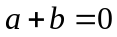，那么两个数一定是 （ ）
A.都等于0 B.一正一负 C.互为相反数 D.互为倒数
二、填空题
1．________________的两个数，叫做互为相反数；零的相反数是________．
2.（2015春•岳池县期中）若3a﹣4b与7a﹣6b互为相反数，则a与b的关系为 ．
3.（2016•岳阳）如图所示，数轴上点A所表示的数的相反数是 ．
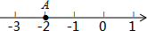
4．数轴上离原点5个单位长度的点有______个，它们表示的数是 ，它们之间的关系是 .
5．化简下列各数：
(1)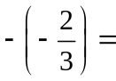________ ；(2)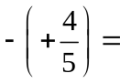________ ；(3)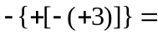________.
6.已知－1＜a＜0＜1＜b，请按从小到大的顺序排列－1，－a，0，1，－b为__________．
三、解答题
1．小敏的家、学校、邮局、图书馆坐落在一条东西走向的大街上，依次记为A、B、C、D，学校位于小敏家西150米，邮局位于小敏家东100米，图书馆位于小敏家西400米．
(1)用数轴表示A、B、C、D的位置(建议以小敏家为原点)．
(2)一天小敏从家里先去邮局寄信后．以每分钟50米的速度往图书馆方向走了约8分钟．试问这时小敏约在什么位置?距图书馆和学校各约多少米?

2.已知：a是﹣（﹣5）的相反数，b比最小的正整数大4，c是最大的负整数．计算：3a+3b+c的值是多少？
3．化简下列各数，再用“<”连接.
(1)-(-54) (2)-(+3.6) (3)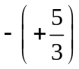 (4)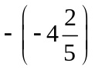
4．已知3m-2与-7互为相反数，求m的值．
【答案与解析】
一、选择题
1.【答案】A
2.【答案】D
【解析】A、B、C都错误，因为所有的有理数都能在数轴上表示出来，但数轴上的点不都表示有理数；一个有理数在数轴上只有一个表示它的点．数轴上表示有理数的点一个点对应一个有理数．
3.【答案】A ；互为相反数的两个数的和为0．故选：A．
4.【答案】C
5.【答案】B；因为一个负数的相反数是一个正数，负数小于正数，所以选B
6.【答案】C；若，则一定互为相反数；反之，若互为相反数，则.
二、填空题
1. 【答案】只有符号不同，零 ；相反数的定义
2.【答案】a=b；∵3a﹣4b与7a﹣6b互为相反数，∴3a﹣4b+7a﹣6b=0，∴a=b.
3.【答案】2；数轴上点A所表示的数是﹣2，﹣2的相反数是2，故答案为：2．
4.【答案】两个，±5，互为相反数
5.【答案】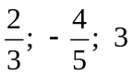 . 多重符号的化简是由“-”的个数来定，若“-”个数为偶数个时，化简结果为正，；若“-”个数为奇数个时，化简结果为负.
6. 【答案】－ b ＜-1＜0＜-a＜1.
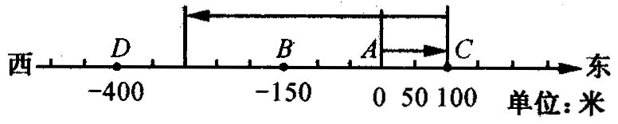
三、解答题
1. 【解析】
(1)如图所示
(2)小敏从邮局出发，以每分钟50米的速度往图书馆方向走了约8分钟，其路程为50×8＝400(米)，由上图知，此时小敏位于家西300米处，所以小敏在学校与图书馆之间，且距图书馆100米，距学校150米．
2. 【解析】∵a是﹣（﹣5）的相反数，
∴a=﹣5，
∵b比最小的正整数大4，
∴b=1+4=5，
∵c是最大的负整数，
∴c=﹣1，3a+3b+c=3×（﹣5）+3×5﹣1 =﹣15+15﹣1 =﹣1．
- (1)-(-54)＝54 ；(2)-(+3.6)＝-3.6 ；(3)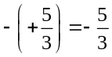 ；（4）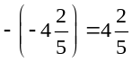，
将化简后的数表示在数轴上，由图可得： -(+3.6) ＜＜＜-(-54).
4．【解析】依题意：3m-2＝7，故m＝3．

